Ofício Vereador Nº 704/2024

São Roque, 10 de abril de 2024.

Prezados Senhores,

Venho, por meio deste, cordialmente solicitar respeitosamente sinalização necessária, tais como placas de sinalização e pinturas no chão, visando melhor organização do trânsito, em frente à escola de São João Velho.

Foi relatado um grande problema na entidade escolar: um caminhão está estacionado em frente ao local, causando dificuldades para a passagem dos carros dos pais dos alunos, dos professores e dos transportes escolares. É importante ressaltar que a área em frente à escola é reservada para esses veículos, para proporcionar acessibilidade e segurança para os indivíduos.

É interessante adotar a sinalização adequada para diminuir esse tipo de conflitos. Uma boa alternativa seria implementar a placa de regulamentação com o sinal “Estacionamento Regulamentado” R-6b e informação complementar “Na Linha Branca”, dizendo: “Transporte Escolar”, com dia(s) da semana e horário(s), para sinalizar que só é permitido a parada de transportes escolares nesse período determinado. Também seria interessante a utilização da placa de “Área Escolar A-33A”, que indica ao motorista do veículo sobre a existência de circulação de estudantes na via.

Essas medidas trazem segurança para a sociedade escolar, reduzindo os riscos de atropelamentos envolvendo crianças e adolescentes, além de principalmente conscientizar os demais motoristas que a área em frente à escola é reservada para o tráfego de alunos, pais que estão levando e buscando as crianças, bem como para os transportes escolares, como vans e ônibus.

Na certeza de que dispensará especial atenção a este Ofício, desde já agradeço, renovando meus mais sinceros protestos de elevada estima e de distinta consideração.

Atenciosamente,

Clovis Antonio Ocuma
(Clovis da Farmácia)
Vereador

Ao
Ilustríssimo Senhor
Silvio Sidnei de Camargo
MD. Chefe de Trânsito da Prefeitura Municipal da Estância Turística de
São Roque – SP

C/C

À
Ilustríssima Senhora
DIRCELENE SEGURA
MD. Diretora do Departamento de Educação da Prefeitura Municipal da
Estância Turística de São Roque – SP

Placa de regulamentação com o sinal “Estacionamento Regulamentado” R-6b e informação complementar “Na Linha Branca”, dizendo: “Transporte Escolar”.

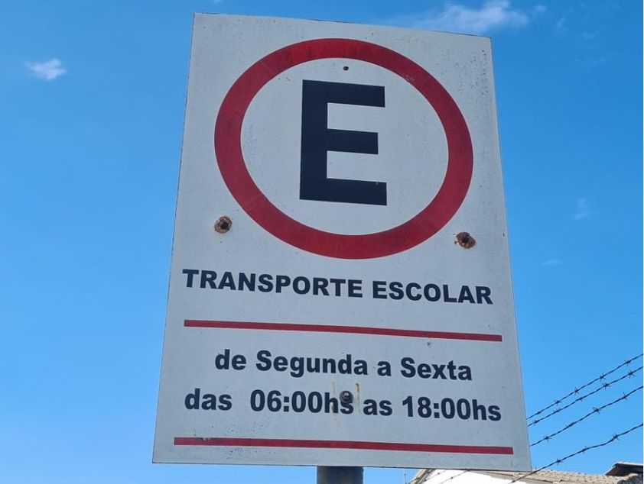

Placa de “Área Escolar A-33A”.
